بودجه ۱۴۰۲ بودجه‌ی سرکوب، جنگ‌طلبی، دروغ‌پراکنی و خرافات‌گستری از سفره‌ی فردستان

در این مقاله می‌خوانید

جستارگشایی 1

ویژگی کلی بودجه‌های دولتی ایران 2

ویژگی بودجه ۱۴۰۲ 2

دخل دولت 3

خرج دولت 4

چکیده 7

# جستارگشایی

بودجه دولتی برآوردی از درآمدها و هزینه‌های یک کشور برای یک سال مالی است. در برخی کشورها دولت برای بودجه پیشنهادی تهیه می‌کند، در برخی دیگر بودجه توسط مجلس قانونگذاری تدوین می‌شود. در بیشتر کشورهای دموکراتیک، مجلس نمایندگان مردم در مورد بودجه دولتی به عنوان ابزاری برای نشان دادن خطوط اصلی سیاست اقتصادی کشور تصمیم می‌گیرند.

درآمدهای دولتی پیش‌بینی‌شده مانند مالیات بر درآمد، مالیات شرکت‌ها، عوارض گمرکی در بودجه مشخص می‌شود. هزینه‌ها و مخارج عمومی پیشنهادی مانند بهداشت، آموزش و دفاع در سند بودجه روشن می‌شود. مخارج دولت از مخارج کالاها و خدمات جاری (مصرف دولتی) سرمایه‌گذاری در زیرساخت، بهبود محیط زیست، آموزش و پژوهش، رفاه همگانی، آموزش حرفه‌ای جویندگان کار، بهبود مزایای بیکاری یا بازنشستگی (سرمایه‌گذاری دولتی) تشکیل شده است.

پس از تصویب بودجه، استفاده از وجوه هر بخش، در اختیار دولت، وزارتخانه‌ها و سایر نهادها قرار می‌گیرد.

توازن دخل و خرج دولت یکی از بنیادی‌ترین ویژگی بودجه است. بودجه می‌تواند متوازن، با کسری یا با مازاد باشد. بودجه‌ی متوازن، بودجه‌ای است که درآمدهای دولت، با مخارج دولت برابر است. بودجه کسری‌دار، بودجه‌ای است که مخارج دولت بیش از درآمد و دریافتی دولت است. بودجه‌ی دارای مازاد، بودجه‌ای است که درآمدهای دولت از مخارج دولت بیشتر است.

به زبان ساده بودجه یک دولت نشان می‌دهد: خرج و دخل دولت کدام است؟ الویت دولت کدام است؟ گرایش عمده توسعه کشور در چه عرصه‌ای متمرکز است؟ دولت کدام مشکل جامعه را می‌خواهد حل کند؟ دولت آسایش و رفاه کدام طبقه یا قشر جامعه را می‌خواهد بهبود ببخشد؟

# ویژگی کلی بودجه‌های دولتی ایران

بودجه‌های حکومت اسلامی ناروشن و تمام بودجه کشور نیست. بخشی زیادی از تولید، توزیع و ثروت کشور به ولی فقیه و سپاه تعلق دارد که دولت و مجلس کنترل و مدیریتی بر آن ندارند. این بخش طبق [رهنمود خمینی](https://farsi.rouhollah.ir/library/sahifeh-imam-khomeini/vol/20/page/452) به ولی فقیه تعلق دارد و او به هیچکس جوابگو و به هیچ قانونی پایبند نیست:

آنچه گفته شده است تاکنون، و یا گفته می‌شود، ناشی از عدم شناخت ولایت مطلقه الهی است. .... باید عرض کنم حکومت، که شعبه‌ای از ولایت مطلقه رسول الله ... است، یکی از احکام اولیه اسلام است؛ و مقدم بر تمام احکام فرعیه، حتی نماز و روزه و حج است. .... حکومت می‌تواند قراردادهای شرعی را که خود با مردم بسته است، در موقعی که آن قرارداد مخالف مصالح کشور و اسلام باشد، یکجانبه لغو کند. و می‌تواند هر امری را، چه عبادی و یا غیر عبادی است که جریان آن مخالف مصالح اسلام است، از آن مادامی که چنین است جلوگیری کند. حکومت می‌تواند از حج، که از فرایض مهم الهی است، در مواقعی که مخالف صلاح کشور اسلامی دانست موقتاً جلوگیری کند.

این بنیان ولایت مطلقه و تمامیت‌خواه فقیه و قدرت بی‌کران و ناپاسخگوی سیاسی، اقتصادی، مالی، اجتماعی و فرهنگی خامنه‌ای است.

بودجه حکومت اسلامی با برنامه توسعه ناهمخوانی دارد. ابراهیم رئیسی هم‌زمان با ارائه لایحه بودجه ۱۴۰۲به مجلس، در نامه‌ای خواسته است تا برنامه ششم توسعه که پیش از این هم یک سال تمدید شده بود، برای یک سال دیگر نیز تمدید شود، که کار بررسی و تصویب بودجه سال آینده مشکل قانونی نداشته باشد.

احکام و مصوبات برنامه و بودجه در حکومت اسلامی، حتی آن قسمت آشکار آن و بدون درنظر گرفتن بودجه مخفی سپاه قدس و بیت رهبری، رعایت نمی‌شود. تدوین و تصویب این اسناد یک نوع نمایش تبلیغاتی وتشریفات اداری برای دولت و مجلس است.

درآمدهایی بودجه در حکومت اسلامی در عموم محقق نمی‌شوند و هزینه‌های دولت سال به سال بر دوش اقتصاد ایران سنگین‌تر می‌شود. کسری بودجه با چاپ اسکناس جبران می‌شود و مردم با افزایش تورم آنرا می‌پردازند.

# ویژگی بودجه ۱۴۰۲

ابراهیم رئيسی، ۲۱ دی‌ماه ۱۴۰۱، لایحه [بودجه سال ۱۴۰۲](https://dotic.ir/news/13605) را با سقف کلی ۵۲۶۱ هزار میلیارد تومان، با نزدیک به ۴۰ روز تاخیر، بدون تدوین برنامه هفتم توسعه، به مجلس ارائه کرد که نسبت به سال قبل حدود ۱۵۰۲ هزار میلیارد تومان معادل ۴۰درصد افزایش نشان می‌دهد. این بودجه با مالیات ۴۷ درصدی بسته شده است، با حداقل حقوق ۷ میلیونی، تورم ۴۰درصدی، افرایش حقوق ۲۰ درصدی.

اقتصاد ایران بدترین شرایط خود در سال‌های اخیر را پشت سر می‌گذارد؛ دلار رکورد ۴۴ هزار تومانی را هم زده و قیمت‌ها به‌شدت افزایش پیدا کرده‌اند. بر اساس گزارش مرکز آمار ایران، نرخ تورم سالانه آذرماه ١٤٠١ برای خانوارها در ایران به ٤٥ درصد رسیده است. همزمان نرخ تورم نقطه‌ای گروه عمده «خوراکی‌ها، آشامیدنی‌ها و دخانیات» به ٦٥.٣ درصد و گروه «کالاهای غیرخوراکی و خدمات» به ٣٨.٩ درصد رسیده است. در این وضعیت، رئیسی آشکارا دروغ می‌گوید و به مجلس گزارش می‌دهد: «در شرایط فعلی شاهد ۱۹ واحد درصد کاهش تورم هستیم.»

ارزیابی‌های منتشر شده نشان می‌دهد، کسری بودجه سال ۱۴۰۱ حدود ۶۵۰ هزار میلیارد تومان بود. کسری بودجه در سال ۱۴۰۲ از ۵۰۰ هزار میلیارد تومان تجاوز خواهد کرد و بدهی‌های دولت به پیمانکاران که سپاه و بیت رهبری عمده‌ترین آنها هستند، با انباشت به رقم بی‌سابقه‌ای می‌رسد. این کسری بودجه که آن‌را «ام المصائب» اقتصاد ایران می‌نامند و ترسناک‌ترین کابوس تورم بودجه ۱۴۰۲ به حساب می‌آید.

# دخل دولت

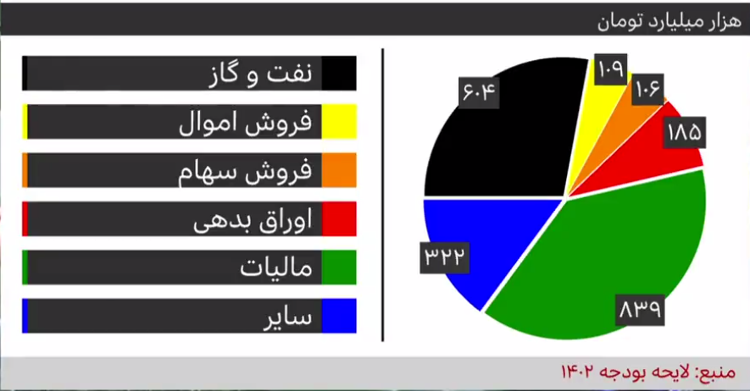

پیش‌بینی درآمدهای دولت

لایحه بودجه سال ۱۴۰۲ با کسری تراز عملیاتی، بالغ بر ۴۷۶ هزار میلیارد تومان تدوین و به مجلس ارائه شده است. کسری تراز عملیاتی بودجه امسال، به معنای تفاوت درآمدها و هزینه‌های جاری دولت، حدود ۳۰۱ هزار میلیارد تومان است. با این حساب، کسری تراز عملیاتی بودجه سال آینده در مقایسه با رقم کسری امسال، ۵۸ درصد بیشتر خواهد شد. کسری تراز عملیاتی به‌طور معمول، از محل فروش نفت و فرآورده‌ها، فروش اوراق و اموال دولت جبران می‌شود. با این کسری، تراز عملیاتی نگر هر کدام از درآمدهای نفتی یا درآمدهای ناشی از فروش اوراق و واگذاری‌ها عملی نشود، بودجه سال آینده با کسری باز هم بیشتری مواجه خواهد شد.

منابع حاصل از نفت و فرآورده‌ در بودجه سال آینده، ۶۰۴ هزار میلیارد تومان برآورد شده است. این رقم در مقایسه با درآمدهای نفتی در لایحه بودجه امسال، ۵۸.۱ درصد و در مقایسه با درآمدهای حاصل از فروش نفت و فرآورده در قانون مصوب مجلس، ۲۳ درصد افزایش نشان می‌دهد. اگر وضعیت فروش نفت در سال‌آینده شبیه به وضعیت امسال باشد، بعید است این درآمدهای نفتی عملی شوند. کسب چنین درآمدی با احتساب هر بشکه نفت ۸۵ دلار و فروش روزانه یک میلیون و ۴۰۰ هزار بشکه، بیش از حد خوشبینانه است.

مجموع درآمدهای مالیاتی پیش‌بینی شده در لایحه بودجه سال آینده حدود ۸۳۹ هزار میلیارد تومان در نظر گرفته شده است، که در مقایسه با رقم درآمدهای مالیاتی در لایحه بودجه امسال، نزدیک به ۵۸ درصد رشد نشان می‌دهد. با این حساب، ۴۲ درصد از کل منابع عمومی دولت در سال آینده از محل درآمدهای مالیاتی تامین خواهد شد. این فشار مالیاتی با هدف تحقق رشد ۸ درصدی و رونق‌بخشی به اقتصاد همخوانی ندارد.

بیشترین فشار مالیاتی در سال آینده بر شرکت‌ها و اشخاص حقوقی وارد خواهد آمد، سهم مالیات اشخاص حقوقی در لایحه بودجه سال آینده ۲۹۶ هزار میلیارد تومان است که در مقایسه با رقم مالیاتی سال جاری از این محل که ۱۳۳ هزار میلیارد تومان بوده، ۱۲۲ درصد افزایش داشته است.

دولت برای سال آینده، فروش ۱۸۵ هزار میلیارد تومان اوراق در نظر گرفته است. این رقم در مقایسه با درآمدهای ناشی از فروش اوراق در لایحه بودجه امسال، ۱۱۰ درصد رشد نشان می‌دهد. اگر مبنای مقایسه را قانون بودجه امسال قرار دهیم، انتظار دولت از درآمدهای فروش اوراق در لایحه ۱۴۰۲ در مقایسه با قانون بودجه ۱۴۰۱، بیانگر افزایشی ۸۰ درصدی است.

این افزایش قابل توجه برای فروش اوراق به عنوان یکی از منابع درآمدی، نگرانی‌ها از سنگین‌شدن بدهی دولت در سال‌های آتی را افزایش می‌دهد. جالب آنکه مقام‌های دولت سیزدهم بارها از عملکرد دولت قبل گلایه و انتقاد کرده بودند که با فروش اوراق بسیار، بار بدهی سنگینی بر دوش این دولت گذاشته است.

در کل، بیش از نیمی از در آمد بودجه بر منابع ناپایدار و نامطمئن استوار است.

# خرج دولت

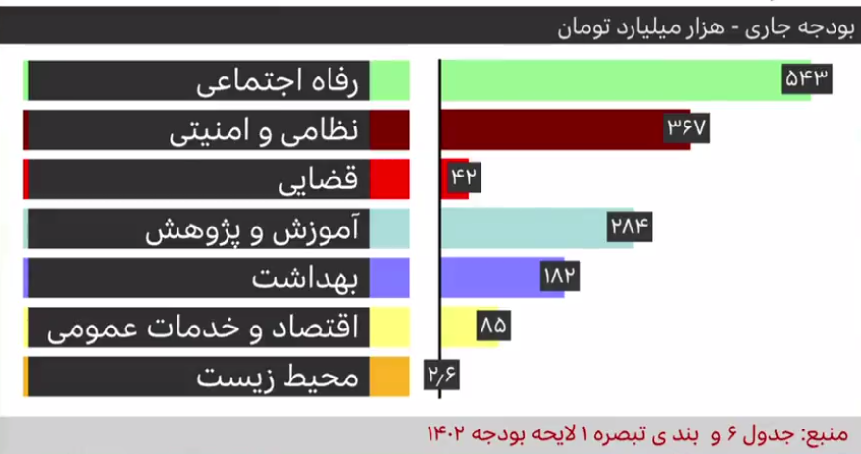

خرج دولت

بررسی اعداد و ارقام بودجه ۱۴۰۲ بر حسب امور ۱۰ گانه و فصول مرتبط با آن نشان می‌دهد که ۳۶درصد از کل بودجه، صرف امور رفاه اجتماعی می‌شود که در مقایسه با لایحه بودجه امسال، رشدی کمتر از ۳ درصد داشته است.

در رده دوم، بودجه‌ها «امور دفاعی و امنیتی» قرار دارد، با سهم ۲۴درصدی از بودجه. علاوه بر این بودجه، مبلغ ۳ میلیارد یورو برای «تقویت بنیه دفاعی» اختصاص داده شده است.

«امور آموزش و پژوهش» با سهم ۱۹درصدی در رتبه سوم قرار دارد، که در مقایسه با سهم این امور در بودجه امسال، ۱.۲ واحد درصد افزایش داشته است.

سهم «امور قضایی» از کل بودجه، کمتر از ۳ درصد است که در مقایسه با سهم این امور در بودجه امسال، کاهش ۱.۵ واحد درصدی را تجربه کرده است.

هر چند مشکلات محیط زیست ایران چون کم‌آبی، آلودگی آب و هوای کلان شهرها، ریزگردها، دفع ناکارآمد زباله ها، مشکلات تصفیه فاضلاب‌ها، صنایع قدیمی خودروسازی و ... از مهمترین مشکلات مردم ایران است، کم‌ترین سهم بودجه از میان امور ۱۰ گانه، سهم «امور محیط زیست» با ۰.۲ درصد از کل بودجه است. استفاده از انرژی های تجدید پذیر مانند انرژی خورشیدی، باد، موج و جزر و مد دریا، نور خورشید، باران، و گرمایش زمین‌گرمایی بر خلاف برنامه‌های اعلام شده در برنامه پنجم توسعه، در بودجه سال آینده جایی ندارد.

علیرغم مشکلات بزرگ مسکن در ایران، «امور مسکن، عمران شهری و روستایی» فقط ۰.۹ درصد در بودجه سهم دارد.

با وجود اینکه کشور با مشکلات اقتصادی و محیط‌ زیستی کلان روبرست، دولت بودجه‌های نظامی، تبلیغی-دینی و صدا و سیما را افزایش یافته است. بودجه پیشنهادی دولت برای «موسسه آموزشی و پژوهشی امام خمینی» که محمدتقی مصباح یزدی در سال ۱۳۷۴ تاسیس، در سال جدید، ۱۴۱ میلیارد تومان است. بودجه صدا و سیما نسبت به سال گذشته ۴۲ درصد افزایش دارد و به ۷ هزار و ۵۰۰ میلیارد تومان خواهد رسید.

ردیف مستقل بودجه زنان سرپرست خانوار، یعنی زنانی که اقتصاد خانواده بر درآمد آن‌ها متکی‌ است، در لایحه بودجه ۱۴۰۲ حذف شد. این حذف به این معنی است که در لایحه بودجه سال آینده سهم زنان و دختران آسیب‌پذیر، شامل زنان مطلقه‌، بیوه، دارای شوهران معتاد، همسران کشته‌شدگان در جنگ ایران و عراق‌، زنان مهاجر تنها‌، زنان دارای شوهران زندانی‌، زنان دارای شوهران بیکار، زنان دارای شوهران بیمار، زنان مجرد، زنان خودسرپرست (زنان سالمند تنها)، همسران مردان از کار‌افتاده و زنان دارای شوهران مجهول‌‌المکان، زنانی که خارج از ازدواج دائم یا بدون ازدواج صاحب فرزند شده‌اند یا کودکی را به سرپرستی گرفته‌اند، سهمی در بودجه ملی ندارند.

ردیف اعتباری مربوط به حقوق افراد دارای معلولیت در لایحه بودجه ۱۴۰۲ حذف و مبلغی به سرجمع به بودجه سازمان بهزیستی افزوده شده است.

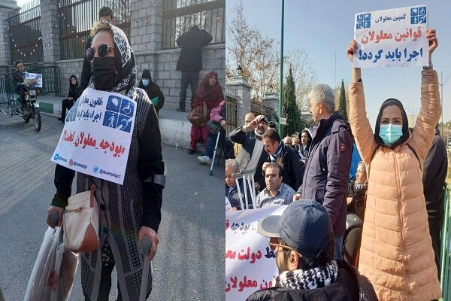

اعتراض گروهی از مردم به حذف بودجه مستقل «قانون حمایت از حقوق معلولان» در لایحه بودجه ۱۴۰۲ مقابل ساختمان مجلس

عوارض خروج از کشور ۲۰ درصد افزایش می‌یابد.

کلیه طرح (پروژه‌های) زودبازده و عام المنفعه که توسط نیروهای داوطلب بسیجی و بسیج سازندگی و گروه‌های جهادی در مناطق محروم و کم‌برخوردار روستایی و شهری و استانی اجرا می‌شود از پرداخت هرگونه مالیات و عوارض معاف می‌باشند. کلیه رده‎های بسیج مستضعفین (پایگاه‌ها و حوزه‌های بسیج) پاسگاه‌ها، کلانتری‌ها و موزه‌های دفاع مقدس از پرداخت حق انشعاب برق، گاز، آب و فاضلاب معاف می‌شوند. مالیات قرارگاه خاتم الانبیا، وابسته به سپاه پاسداران و بیت رهبری ناروشن است.

علیرغم مشکلات معیشتی مردم، دولت بر افزایش جمعیت سرمایه‌گذاری می‌کند. برای فرزند سوم و بیشتر که از آبان ماه سال ۱۴۰۰ به بعد متولد شده‌اند، به ازای هر فرزند ۱۵ درصد تخفیف مالیاتی در نظر گرفته شده است.

بودجه دارو کاهش یافته است. به باور کارشناسان، بودجه حدود ۶۹ هزار میلیارد تومانی شاید فقط پاسخگو حدود نصف نیازهای سال آینده باشد.

در لایحه بودجه سال ۱۴۰۲ اعتبارات مربوط به یارانه شیر خشک، یارانه کاهش خودپرداخت بیمه های درمان تکمیلی (فرانشیز) و داروهای صعب‌العلاج و طرح دارویاری به شدت کاهش پیدا کرده و حتی از اعتبارات امسال هم کمتر است.

همچنین ۵۶ هزار میلیارد تومان نیز برای یارانه نان در نظر گرفته شده است.

بر اساس بند «د» تبصره ۲۰ لایحه بودجه سال آینده، کارکنانی که در سال ۱۴۰۲ بازنشسته می‌شوند، در صورت داشتن حداقل مدرک کارشناسی و مشروط به اعلام نیاز دستگاه و رضایت خودشان، بدون رعایت شرط سنی می‌توانند به مدت دو سال دیگر به کار خود ادامه دهند.

علیرغم تورم ۴۰درصدی، حقوق کارکنان دولت و بازنشستگان در سال آینده به‌طور متوسط ۲۰درصد افزایش خواهد یافت. بر اساس لایحه بودجه سال ۱۴۰۲، افزایش حقوق کارکنان و مستمری‌بگیران، پلکانی خواهد بود و حقوق‌های پایین‌تر افزایشی بیشتر از حقوق‌های بالاتر خواهد داشت.

افزایش میانگین ۲۰درصدی حقوق کارکنان و مستمری‌ بازنشستگان در حالی است که نرخ تورم در محدوده ۴۰ درصد و بالاتر در نوسان است. به عبارتی، میزان افزایش حقوق کارکنان و مستمری‌بگیران دولت در سال آینده کمتر از نصف تورم افزایش می‌یاید و قدرت خرید آن‌ها در سطح فعلی حفظ نخواهد شد.

مبلغ یارانه‌های پرداختی ماهانه به یارانه‌بگیران ثابت باقی خواهد ماند. با تورم ۴۰درصدی، قدرت خرید فرودست‌ترین قشر جامعه باز هم کمتر می‌شود.

# چکیده

بودجه ۱۴۰۲ بیش از پیش بر تقویت دستگاه سرکوب، جنگ‌گستری، مسابقه تسلیحاتی، تبلیغات ایدئولوژیک و گسترش خرافات تاکید دارد. حمایت از فرودستان، پرداختن به مشکلات معیشت، مسکن و یا داروی شهروندان و حل معضلات محیط زیست، بی‌آبی، کم‌آبی، توسعه صنعت، کشاورزی، باغداری و دامداری، تولید انرژی پاک و تجدیدپذیر در آن برجسته نیست.

احد قربانی دهناری

۲۱ بهمن ۱۴۰۱ - ۱۰ فوریه ۲۰۲۳